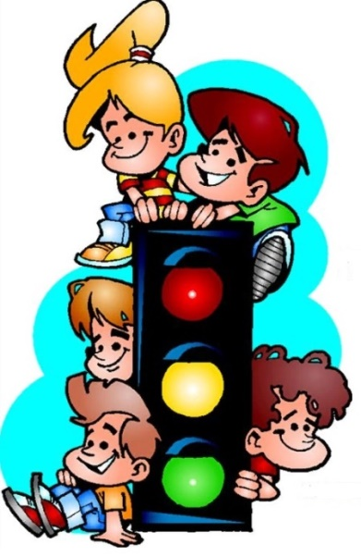

**ИНФОРМАЦИОННО – ПОЗНАВАТЕЛЬНАЯ ГАЗЕТА**

**ПО ПРАВИЛАМ ДОРОЖНОГО ДВИЖЕНИЯ**

**о воспитании осторожного и осмотрительного отношения**

**к потенциально опасным для человека ситуациям на улице**

***Выпуск № 2октябрь 2022 г.***



**ДВИЖЕНИЕ**

Зачем нужны световозвращающие элементы?

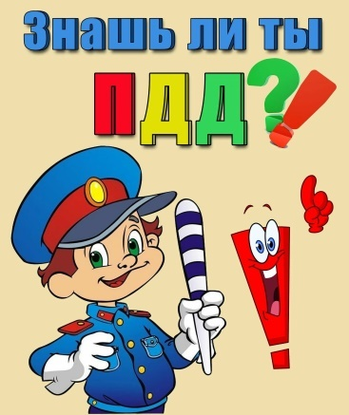Световозвращающие элементы или **фликеры** – специальное устройство, которое ярко светится в темное время суток в свете фар автомобилей и являются единственным средством, увеличивающим контраст фигуры человека – пешехода с окружающей средой. Фликеры - это маленькие значки или наклейки, которые можно разместить на рюкзаке, куртке, руке или на брюках, а также на обуви ребенка. Чем больше фликеров, тем лучше.

**Рубрика: «ТРАНСПОРТ**

**Какой он?»**

**Рубрика: «В стране дорожных знаков»**

**Рубрика: «Советы Светофорчика»**

**Рубрика: «Банк идей»**

**Рубрика: «Творческий калейдоскоп»**

**Рубрика: «Детям знать положено!»**

Но полагаться лишь на световозвращатели не стоит, это всего один из способов защиты пешеходов. Необходимо помнить и о других методах решения проблемы детского дорожно–транспортного травматизма – о воспитании грамотного пешехода. Обучать детей Правилам дорожного движения необходимо с самого раннего возраста на личном примере. Как бы часто мы не повторяли ребенку о том, что переходить дорогу нужно только по пешеходному переходу и на зеленый сигнал светофора, наши слова не принесут никакой пользы, если мы сами идем на красный свет светофора, да еще и в неположенном месте, держа при этом малыша за руку. Только в комплексе они смогут обеспечить безопасность детей на наших дорогах.

Дети эмоциональны и не предсказуемы, и что они могут сотворить возле проезжей части для нас взрослых загадка. **Поведение ребенка на улице должно стать навыком, а выполнение Правил дорожного движения – привычкой.** Удачи вам и здоровья вашим детям!

**Рубрика: ТРАНСПОРТ. Какой он?**

***Для чего нужен транспорт?***

Как было бы хорошо, если детский сад, школа, место работы, дом лучшего друга или магазин находились бы рядом с домом, где вы живете! Три минуты ходьбы пеш­ком — и вы в нужном месте. Но нередко бывает, что же­лаемый адрес находится так далеко, что идти до него, ве­роятно, пришлось бы несколько часов, дней, а то и лет. Вот тут-то и приходит нам на помощь транспорт. Мы са­димся в автобус, автомобиль или самолет и добираемся до места значительно быстрее, чем ногами.

А теперь представим такую ситуацию. Ваш лучший друг живет в другом городе или в другой стране. Он хо­чет поздравить вас с Днем рождения и вручить подарок, но приятель не может приехать к вам в гости и поздра­вить с праздником лично. Тогда он пойдет на почту и от­правит посылку, предварительно написав адрес, а даль­ше поезд или самолет доставят вам этот подарок.

Так для чего нужен транспорт? Транспорт существует для того, чтобы перевозить людей и гру­зы из одного места в другое.

***Как появился первый транспорт?***

Давным-давно, когда человек жил в пещере, носил шкуру вместо одежды и охотился на диких зверей, транспортом ему служили собственные ноги, и жизнь нашего далекого предка зависела, в основном, от его уме­ния быстро бегать. Древний человек был вынужден убе­гать от хищных зверей и сам догонять добычу, иначе он был бы съеден свирепыми хищниками или умер от го­лода. Но человек уже встал на две ноги, а большинство хищников оставалось на четырех, поэтому бегать с ними наперегонки было сложно и опасно.

В каменный жестокий век

Встал на ноги человек.

Только плохо в древнем мире,

Что их две, а не четыре!

Стережет людей беда:

Злобный тигр бежит сюда.

Остается им в итоге

Унести быстрее ноги!

Тяжело приходилось человеку, имевшему только две ноги. Ведь не только хищники, но и четвероногая добы­ча была гораздо проворнее:

Что мне делать, как мне быть,

Как мне зайца изловить?

Я кричу ему: " Постой,

Не угнаться за тобой!"

Побежал за ним я вслед...

Я устал, а зайчик - нет!

Я уже упал без сил,

А косого — след простыл!

**Рубрика: «В стране дорожных знаков»**

**Группы дорожных знаков**

В настоящее время в приложении 1 к Правилам Дорожного Движения есть 8 разделов, в каждом из которых рассматривается отдельная группа дорожных знаков. Дорожные знаки разбиты на группы таким образом, чтобы в каждой из групп находились схожие по смыслу знаки.

|  |  |  |  |
| --- | --- | --- | --- |
| Предупреждающие знаки | 1. Предупреждающие. | **[Знаки особых предписаний](https://ruspdd.ru/pdd/185-znaki/#z5)** | 5. Знаки особых предписаний. |
| [Знаки приоритета](https://ruspdd.ru/pdd/185-znaki/#z2) | 2. Знаки приоритета. | **[Информационные знаки](https://ruspdd.ru/pdd/185-znaki/#z6)** | 6. Информационные |
| **[Запрещающие знаки](https://ruspdd.ru/pdd/185-znaki/#z3)** | 3. Запрещающие. | **[Знаки сервиса](https://ruspdd.ru/pdd/185-znaki/#z7)** | 7. Знаки сервиса. |
| **[Предписывающие знаки](https://ruspdd.ru/pdd/185-znaki/#z4)** | 4. Предписывающие. | **[Дополнительные таблички](https://ruspdd.ru/pdd/185-znaki/#z8)** | 8. Знаки дополнительной информации (таблички). |

**3. Запрещающие дорожные знаки**

Как следует из названия раздела, запрещающие знаки запрещают водителю выполнять определенные действия. Этот раздел достаточно обширный, а по изображениям знаков не всегда можно определить их значения.

**4. Предписывающие знаки**

Предписывающие дорожные знаки являются противоположностью рассмотренных выше запрещающих знаков. Предписывающие знаки позволяют выполнять только определенные действия только определенным участникам дорожного движения.

**5. Знаки особых предписаний**

Знаки особых предписаний сочетают в себе элементы как запрещающих, так и предписывающих знаков.

**Рубрика: «Советы светофорчика»**

Я - заметный пешеход

Для безопасности важно, чтобы пешеход всегда был заметен для водителя. Но в темное время суток есть опасность, что водитель может не заметить тебя вовремя – то есть на достаточном расстоянии, чтобы затормозить.

САМЫ ПРОСТОЙ СПОСОБ СДЕЛАТЬ СЕБЯ ВИДИМЫМ В ТЕМНОЕ ВРЕМЯ СУТОК – НОСИТЬ СВЕТОВОЗВРАЩАТЕЛИ (фликеры).

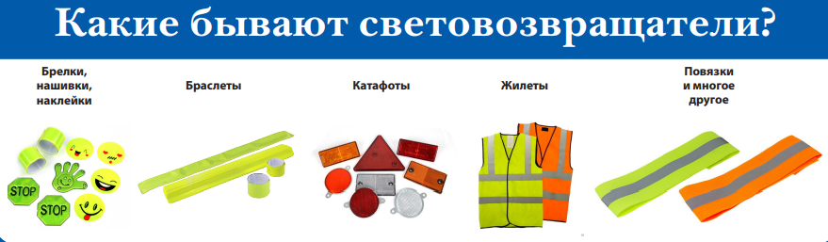Это специальные приспособления, которые при попадании на них луча света (от фар автомобиля) начинают «светиться» - они отражают свет в направлении источника света (возвращают свет обратно). Именно поэтому они называются световозвращатели.

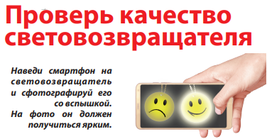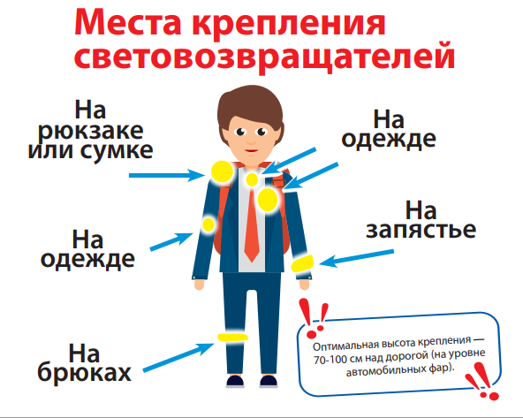Качественный световозвращатель позволяет водителю заметить пешехода с расстояния 100-150 м при ближнем свете фар и 300-400 м – при дальнем.

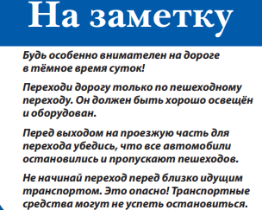

**Рубрика: «Банк идей»**

**Кроссворд по ПДД**

***По горизонтали:***

**1. Хоть и столб, но не забор. Что же это? (Светофор.)**

**2. Пешеходная дорога на какого зверя похожа? (Зебра.)**

**3. Вот полосатый переход, кто же по нему идет? (Пешеход.)**

**4. У светофора: красный, желтый, зеленый... Какое слово общее у них? (Свет.)**

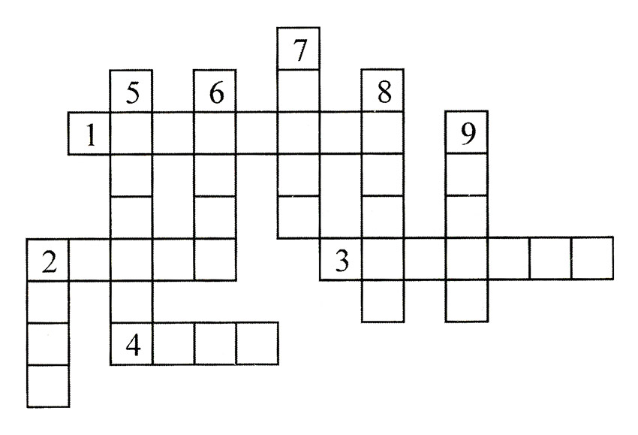

***По вертикали:***

**2. Ты, конечно, должен знать, что означает дорожный... (знак).**

**5. На остановку подъезжает и людей сажает. (Автобус.)**

**6. Как зовут самого высокого милиционера? (Степа.)**

**7. Кому доверить можно в машине руль? (Шофер.)**

**8. Кто учит детей прыгать, бегать, кувыркаться? (Тренер.)**

**9. Без чего нельзя ездить в общественном транспорте? (Билет.)**

*Разгадывание кроссвордов – интересное и полезное занятие для детей. Они развивают любознательность, мышление, воображение.*

**Рубрика: «Творческий калейдоскоп»**

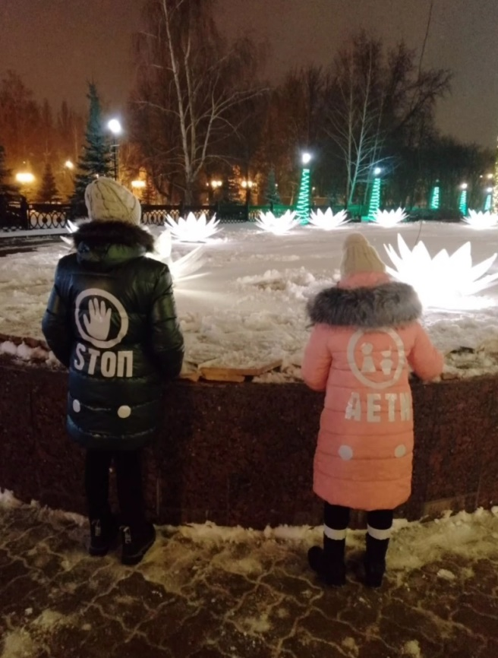**«ЯРКАЯ МОДА - БЕЗОПАСТНОСТЬ ПЕШЕХОДА!»**

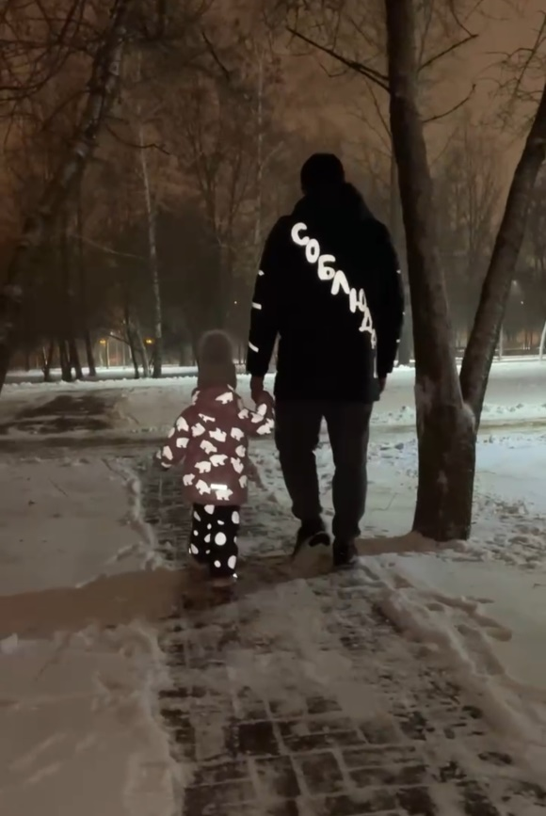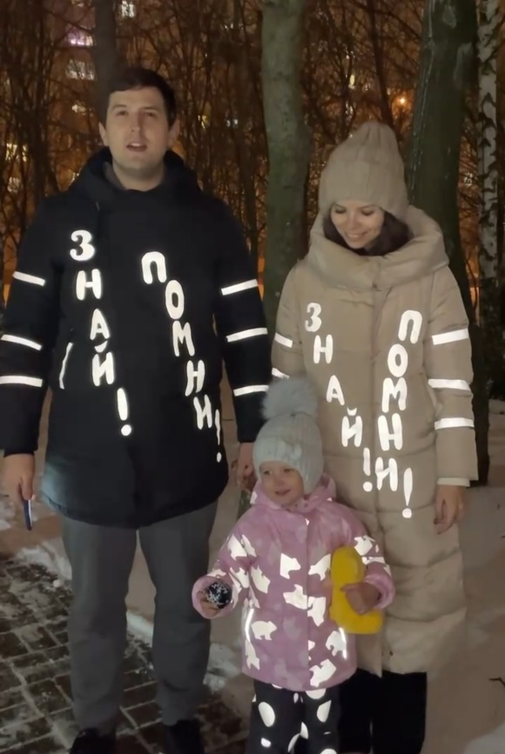

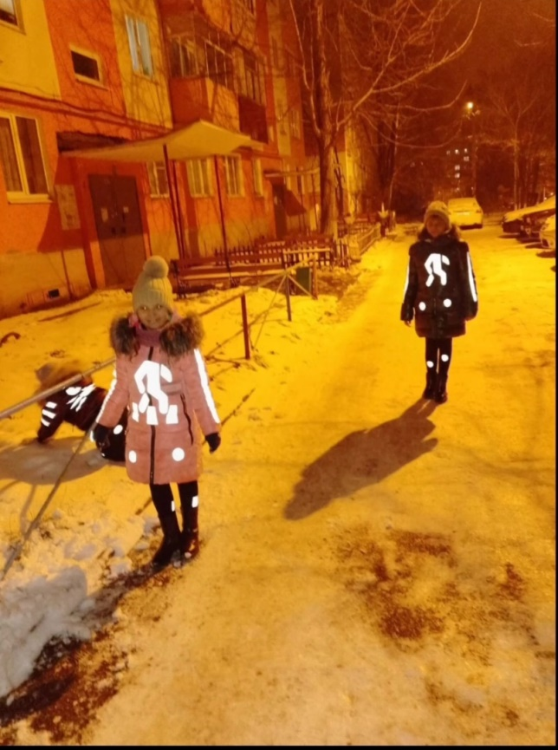

**Рубрика: «Детям знать положено!»**

ФЛИКЕР – это без сомненья,  
Знак дорожного движенья,  
Что на месте не стоит,  
А с тобой везде спешит.  
Темноты он не боится

И от света фар искрится.  
Маячок такой водитель

За версту всегда увидит.  
Прикрепи к одежде фликер –  
Это твой телохранитель!



В темноте он очень ярок!  
Что за чудо светлячок?  
Лучший для ребят подарок,  
На дороге - маячок!  
Всем машинам знак дает:  
"Пешеход к тебе идет!"  
На дороге помогает -  
Блик внимание привлекает.  
Для водителя он шанс  
Ногу снять с педали "Газ".  
И беда не приключится -  
Сможет тот остановиться!  
Это фликер - друг полезный,  
Модный, стильный элемент.  
Пусть увидит конь железный  
Нас в опасности момент!

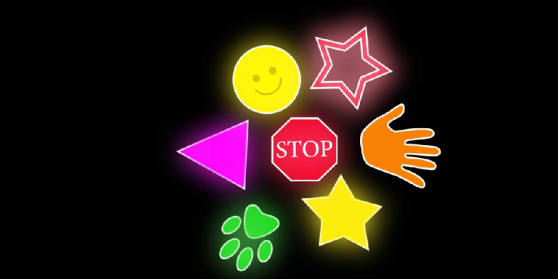

Тёмным вечером и ночью  
Защитить вас  сможет точно.   
Ведь шофёру с сотни метров  
Станет сразу вас заметно.  
Он значок, брелок и стикер.   
Что же это? Это…



**Памятка**

**По вызову экстренных служб**

**Помните! Вызов экстренных служб бесплатен**

|  |
| --- |
| Службы городской экстренной помощи  (вызов с городского телефона): |

01 – пожарная охрана и спасатели

02 – Полиция

03 - Скорая помощь

04 - Аварийная служба газовой сети

|  |
| --- |
| Вызов экстренных служб с телефонов операторов сотовой связи  (МЕГАФОН,. МТС, БИЛАЙН, ТЕЛЕ 2) |

101 – Пожарная охрана и спасатели

102 – Полиция

103 – Скорая помощь

104 – Аварийная газовая служба

**ТЕЛЕФОНЫ ВЫЗОВА ЭТИХ СЛУЖБ ДЕЙСТВИТЕЛЬНЫ ДЛЯ ВСЕХ РЕГИОНОВ РФ**

СЛУЖЕБНАЯ ИНФОРМАЦИЯ

ОМВД России по Яковлевскому городскому округу

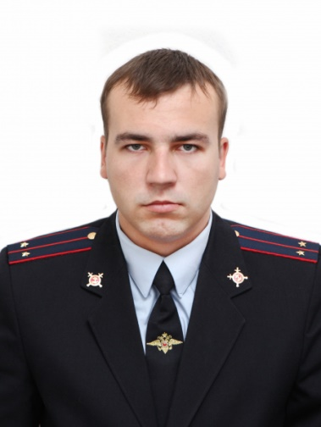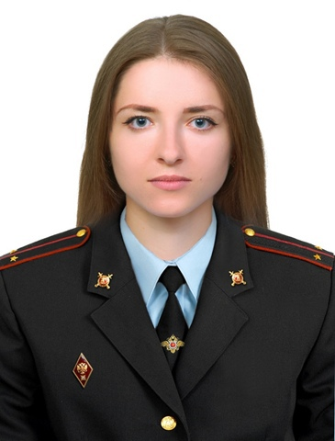

ИНСПЕКТОР ПДН ОУУП и ПДН Участковый уполномоченный полиции

Лейтенант полиции лейтенант полиции

МОРЕНКО АЛЕНА КОНЕВ АЛЕКСЕЙ

АНДРЕЕВНА ЮРЬЕВИЧ

Тел. 8-999-421-58-54 Тел. 8-999-421-58-55

Тел.р. 8(47244) 5-62-14. Тел.р. 8(47244) 5-64-34

Адрес: г. Строитель, Адрес: г. Строитель,

ул. Промышленная 34 каб. 15 переулок Советский д.1

График приема граждан: График приема граждан:

Вторник с 17.00 до 19.00 часов Понедельник с 10.00 до 12.00

Четверг с 17.00 до 19.00 часов Среда с 18.00 до 20.00

Суббота с 09.00 до 11.00 часов Воскресенье с 11.00 до 13.00